

Міністерство освіти і науки України

Національний технічний університет України

“Київський політехнічний інститут імені Ігоря Сікорського”

Факультет інформатики та обчислювальної техніки

Кафедра інформаційні систем та технологій

# Лабораторна робота №1

із дисципліни «*Розроблення веб-застосувань*»

**Тема: «HTML»**

Виконав: Перевірив:

Студент групи ІА-24 Белоус Роман Володимирович

Коханчук Михайло Миколайович

Київ-2023

**Мета:** Навчитися створювати HTML розмітку.

**Завдання**

1. Побудувати розмітку як зображено на малюнку

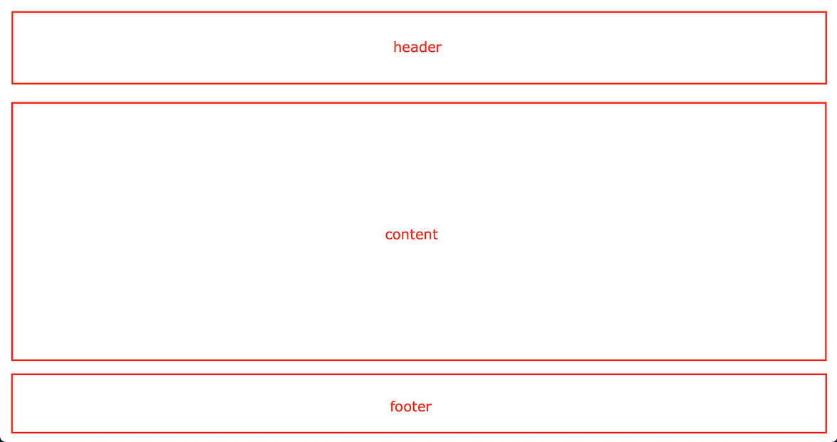

1. Додати в усі блоки по одному будь якому тегу h1-h6;
2. В блоці ‘content’ додати наступні елементи:
3. Зображення;
4. Посилання;
5. Нумерований список;
6. Текст з використанням різних регістрів (Наприклад: test test);
7. Відео;
8. Додати форму з полями призвіще, імя та кнопку надіслати;
9. Iframe з гугл картою;
10. Прописати meta теги;

**Код програми:**

<!DOCTYPE html>

<html lang="en">

<head>

    <title>Lab 1</title>

    <meta http-equiv="Content-Type" content="text/html; charset=UTF-8" />

</head>

<div style="text-align: center;">

    <header>Header</header>

    <body>

        <h1>Hello web</h1>

        <h2>Hello web</h2>

        <h3>Hello web</h3>

        <h4>Hello web</h4>

        <h5>Hello web</h5>

        <h6>Hello web</h6>

        <img src="smile.jpg"><br>

        <a href="https://www.google.com">Google</a>

        <div class="center">

            <ul>

                <li>First</li>

                <li>Second</li>

                <li>Third</li>

            </ul>

        </div>

        <p>

            <sub>text</sub>

            <sup>text</sup>

        </p>

        <video width="320" height="240" class="mb-5" autoplay loop controls>

            <source src="video.mp4" type="video/mp4">

        </video> <br>

        <form method="post">

            <input id="firstName" type="text" class="form-control" placeholder="First Name" name="firstName">

            <input id="secondName" type="text" class="form-control" placeholder="Second Name" name="secondName">

            <button>

                <a href="">Send</a>

            </button>

        </form> <br>

        <iframe

            src="https://www.google.com/maps/embed?pb=!1m18!1m12!1m3!1d81609.20652764413!2d28.673717550000003!3d50.26788645!2m3!1f0!2f0!3f0!3m2!1i1024!2i768!4f13.1!3m3!1m2!1s0x472c64a32bfa355d%3A0xf14ad2a3d9b9e229!2z0JbQuNGC0L7QvNC40YAsINCW0LjRgtC-0LzQuNGA0YHRjNC60LAg0L7QsdC70LDRgdGC0YwsIDEwMDAw!5e0!3m2!1suk!2sua!4v1694555236111!5m2!1suk!2sua"

            width="600" height="450" style="border:0;" allowfullscreen="" loading="lazy"

            referrerpolicy="no-referrer-when-downgrade"></iframe>

        <style>

            header {

                background-color: #3498db;

                color: #ffffff;

                padding: 10px;

                height: 5vh;

            }

            footer {

                background-color: #333;

                color: #ffffff;

                padding: 10px;

                height: 7vh;

            }

            .center {

                display: flex;

                justify-content: center;

                align-items: center;

                height: auto;

            }

        </style>

    </body>

    <footer>Footer</footer>

</div>

</html>

**Результат:**

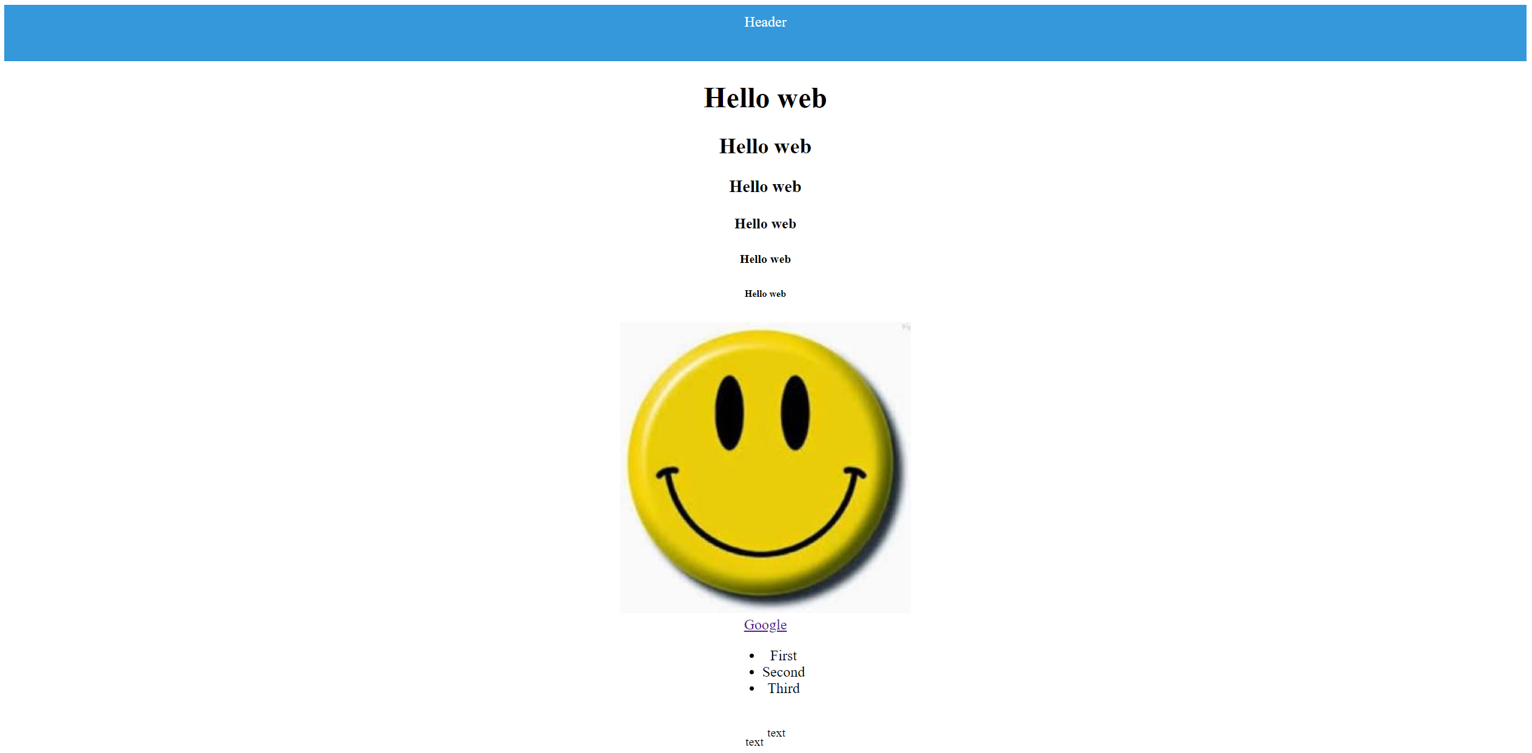

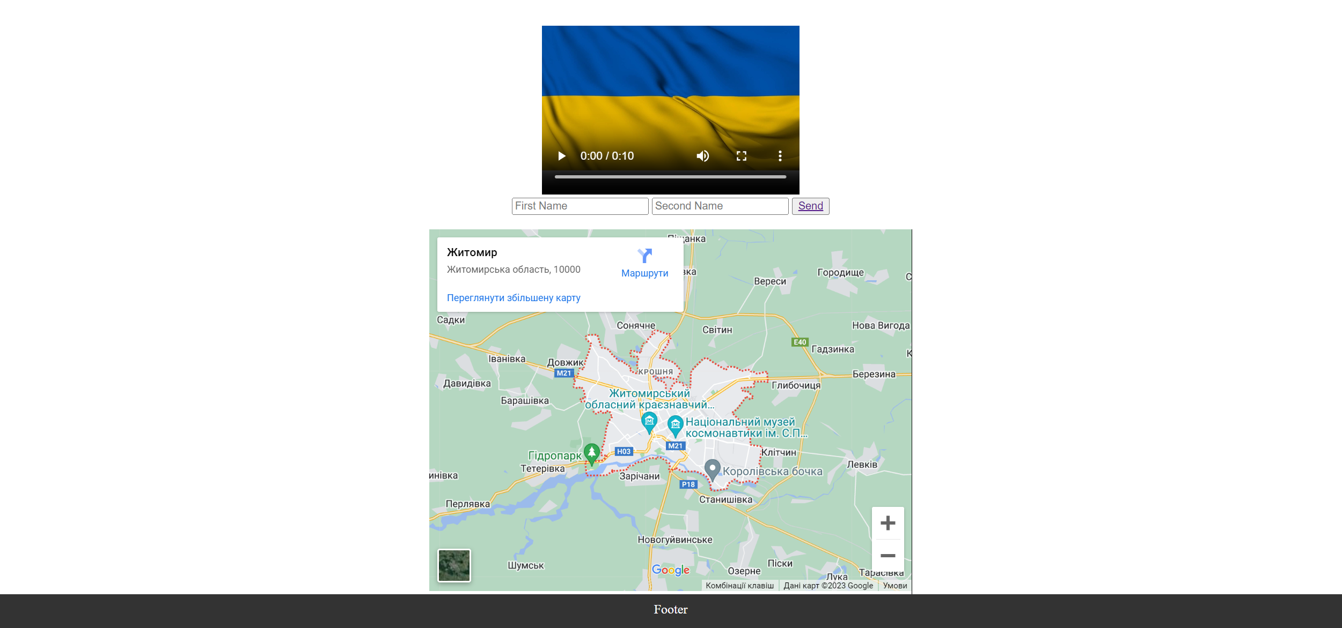

**Висновок:** Під час виконання даної лабораторної роботи, я навчився працювати з відео та тегом <iframe> в HTML та базовій HTML-верстці сторінки.